Abschlussbericht zur Deutschen Meisterschaft 2021 in München – Hochbrück

Erstmalig nahm eine Jugendmannschaft Luftpistole vom SV Haendorf an den Deutschen Meisterschaften in München teil.

Mit einem 7. Platz (von 18 Mannschaften) wurden die Erwartungen dieser jungen Mannschaft mehr als erfüllt. Unsere Schützen starten alle im 1. Jahr der Jugendklasse und werden auch im kommenden Jahr mit der gleichen Zusammensetzung an den Start gehen.
Mannschaft 10m Luftpistole -Jugend m (2.10.30)
1 | BR | SGi Frankfurt/Oder 2 | 1097
 |  | Johanna Emily Blenck | 366
 |  | David Obenaus | 366
 |  | Angelina Riske | 365
2 | NS | SV Uetze v. 1903 2 | 1085
 |  | Phillip Liebrecht | 350
 |  | Franziska Thürmer | 375
 |  | Phoebe Behre | 360
3 | SC | Priv. SSG zu Dresden 2 | 1066
 |  | Fritz Ludwig | 360
 |  | Lennart Schieweg | 357
 |  | Jolin Kannengießer | 349

7 | NW | SV Haendorf | 1043
 |  | Jennifer Wingert | 343
 |  | Fiete Pohl | 346
 |  | Florian Opitz | 354

Einzelwertung 10m Luftpistole – Jugend m (2.10.30)
1 | 2707 | Engel | Marcel | BY | SV Erkheim 1876 | 93 | 90 | 93 | 90 | 366
2 | 2647 | Obenaus | David | BR | SGi Frankfurt/Oder 2 | 92 | 95 | 90 | 89 | 366
3 | 2656 | Dörr | Evan | HS | Büdinger SGes 1353 2 | 94 | 90 | 88 | 93 | 365
15 | 2673 | Opitz | Florian | NW | SV Haendorf | 90 | 94 | 86 | 84 | 354
28 | 2674 | Pohl | Fiete | NW | SV Haendorf | 85 | 85 | 92 | 84 | 346

In der Einzelwertung der männlichen Jugend belegten Florian Opitz mit 354 Ringen/Platz 15 und Fiete Pohl mit 346 Ringen/Platz 28 von 57 Startern sehr gute Mittelplätze. Florian Opitz konnte sich mit seinem Platz 15 sogar noch im ersten Drittel der Gesamtstarter platzieren und bekam hierfür das Meisterschaftsabzeichen des DSB.
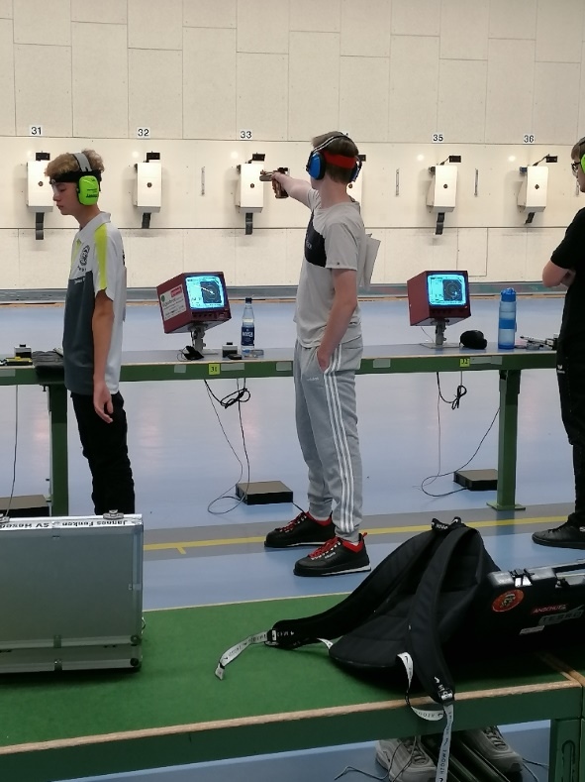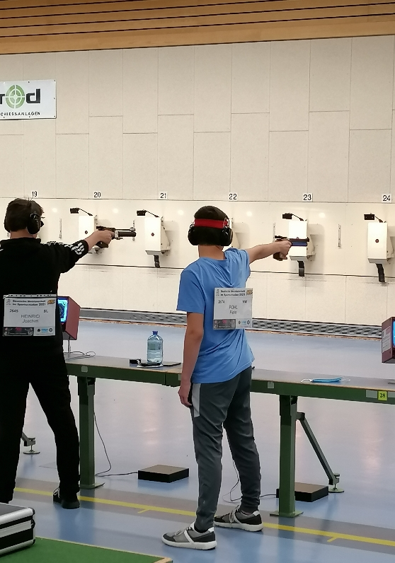
Florian Opitz (Mitte) Fiete Pohl (rechts)

Einzelwertung 10m Luftpistole - Jugend w (2.10.31)
1 | 2723 | Thürmer | Franziska | NS | SV Uetze v. 1903 2 | 96 | 93 | 95 | 91 | 375
2 | 2714 | Werner | Luisa | BR | SGi Frankfurt/Oder | 90 | 92 | 94 | 91 | 367
3 | 2715 | Blenck | Johanna Emily | BR | SGi Frankfurt/Oder 2 | 89 | 91 | 94 | 92 | 366
29 | 2733 | Wingert | Jennifer | NW | SV Haendorf | 91 | 87 | 84 | 81 | 343

In der Einzelwertung der weiblichen Jugend belegte Jennifer Wingert mit 343 Ringen/Platz 29 einen sehr guten Mittelplatz von 46 Teilnehmerinnen.
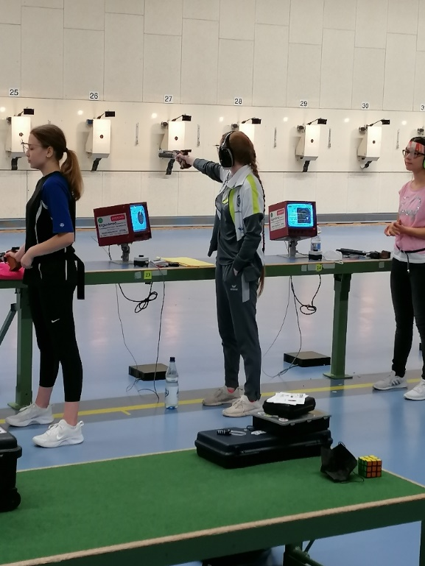
Jennifer Wingert (Mitte)

Einzelwertung 10m Luftpistole - Juniorinnen II (2.10.43)
1 | 2871 | Fuchs | Mia | BD | KKSV Hambrücken | 95 | 96 | 96 | 94 | 94 | 95 | 570
2 | 2872 | Becker | Celina Maria Paula | BD | KKSV Hambrücken | 95 | 91 | 95 | 96 | 93 | 96 | 566
3 | 2912 | Paul | Sarah | BY | SV Erkheim 1876 | 93 | 92 | 96 | 92 | 95 | 96 | 564
35 | 2893 | Löhmann | Lena | NW | SV Haendorf | 86 | 90 | 82 | 82 | 89 | 90 | 519
44 | 2892 | Hochstein | Aimee | NW | SV Haendorf | 84 | 82 | 83 | 84 | 82 | 83 | 498

In der Einzelwertung der weiblichen Juniorinnen II belegte Lena Löhmann mit 519 Ringen/Platz 35 und Aimee Hochstein mit 498 Ringen/Platz 44 von 46 Startern. Hier konnte man besonders bemerken, dass im Juniorenbereich die Leistungen der Spitzenschützinnen doch erheblich höher liegen. Aber man muss sich erst einmal für eine Deutsche Meisterschaft qualifizieren und gehört dann eben zu den besten 46 Juniorinnen von Deutschland.

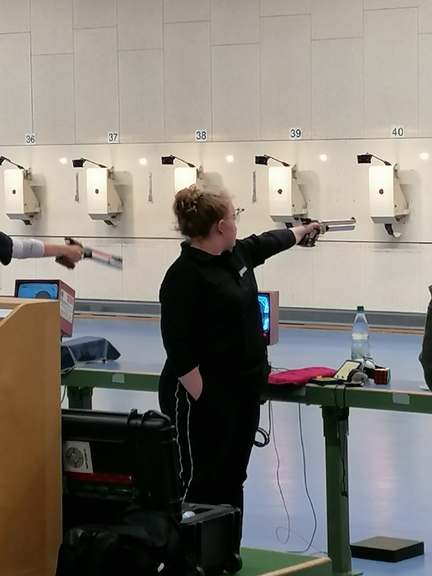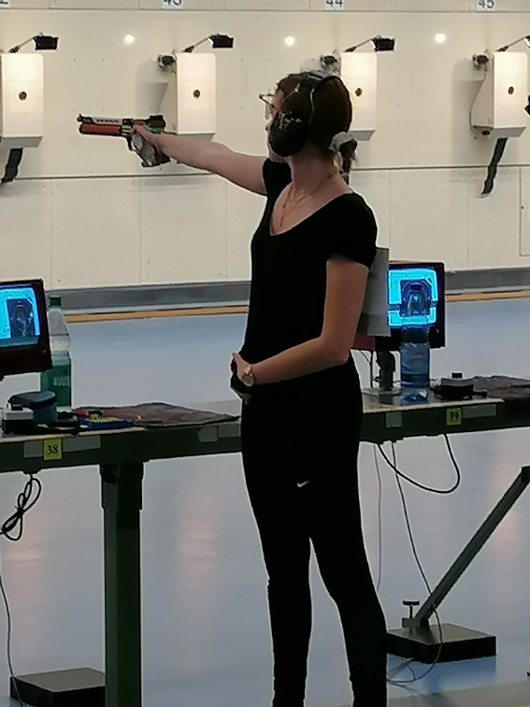
Lena Löhmann Aimee Hochstein

Einlzelwertung 10m Luftpistole - Junioren II (2.10.42)
1 | 2859 | Theuerkauf | Arne Eyk Leander | MV | SV Vier Tore Neubrandenburg | 97 | 98 | 96 | 96 | 97 | 93 | 577
2 | 2853 | Godau | Nick | TH | SGes Worbis 1576 | 94 | 95 | 95 | 97 | 93 | 96 | 570
3 | 2854 | Mauler | Noah-Elias | TH | Förderverein Schießsportzentrum-Suhl | 93 | 94 | 95 | 94 | 95 | 94 | 565
31 | 2843 | Plenge | Justus | NW | SV Haendorf | 90 | 92 | 92 | 86 | 84 | 87 | 531

In der Einzelwertung der männlichen Junioren II belegt Justus Plenge mit guten 531 Ringen/Platz 31 von 39 Startern. Mit diesem Ergebnis kann Justus aber selber sehr zufrieden sein. Auch im männlichen Juniorenbereich werden von den Spitzenschützen doch erheblich höhere Ergebnisse erzielt. Aber auch hier gilt, man muss sich erst einmal qualifizieren um zu den besten 39 Junioren von Deutschland zu gehören.

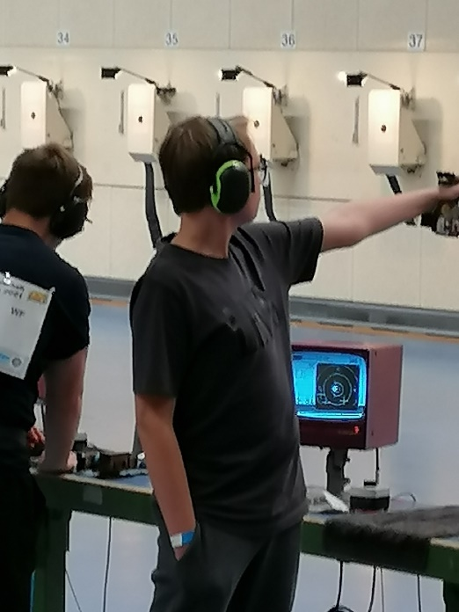

Justus Plenge

Einzelwertung 10m Luftpistole - Damen III (2.10.15)
1 | 4162 | Kurek | Anja | SA | SV Ruhig Blut Oberlinxweiler | 93 | 93 | 93 | 89 | 368
2 | 2441 | Au | Astrid | RH | SpSch St. Seb. Pier 2000 | 90 | 90 | 92 | 95 | 367
3 | 436 | Jenal | Olga | SA | SG 1849 Homburg | 93 | 90 | 91 | 91 | 365
33 | 2438 | Cordes | Birgit | NW | SV Haendorf | 84 | 84 | 86 | 87 | 341

Bei der ersten Teilnahme von Birgit an einer Deutschen Meisterschaft in München kann man besonders erkennen, das man auch nach vielen Jahren als Sportschützin erst die Nervosität ablegen muss. Nach anfänglicher Nervosität kam sie zum Schluss doch recht nahe an ihre normalen Ergebnisse heran. Mit 341 Ringen/Platz 33 von 40 Teilnehmern kann sie zufrieden sein. Besonders muss bemerkt werden, dass die Spitzenergebnisse im Damen III – Bereich nicht komplett aus dem Bereich des Unmöglichen ist. Eine bessere Platzierung wäre hier in den kommenden Jahren möglich.

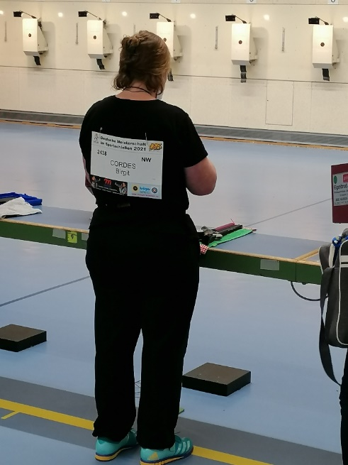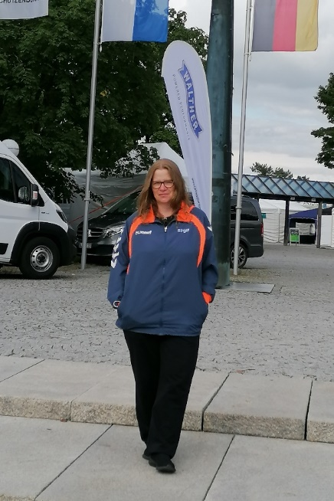

Birgit Cordes (in der Vorbereitung zu ihrem Wettkampf) und vor dem Eingang zur Olympiaanlage in München – Hochbrück.

Einzelwertung 25m Pistole - Jugend m (2.40.30)
1 | 2647 | Obenaus | David | BR | SGi Frankfurt/Oder | 93 | 96 | 91 | 97 | 93 | 98 | 568
2 | 2656 | Dörr | Evan | HS | Büdinger SGes 1353 | 84 | 93 | 92 | 96 | 99 | 90 | 554
3 | 2642 | Baumeister | Daniel | BD | SGes Pforzheim 1450 | 91 | 98 | 92 | 87 | 95 | 85 | 548
9 | 2674 | Pohl | Fiete | NW | SV Haendorf | 86 | 84 | 83 | 88 | 92 | 88 | 521
In der Einzelwertung der männlichen Jugend erreichte Fiete Pohl mit 521 Ringen/Platz 9 ein hervorragendes Ergebnis und das mit gerade einmal 14 Jahren. Damit war er einer der jüngsten Teilnehmer in dieser Wettkampfklasse. Dafür bekam er das Meisterschaftsabzeichen des DSB für eine Platzierung im ersten Drittel des Wettbewerbs.

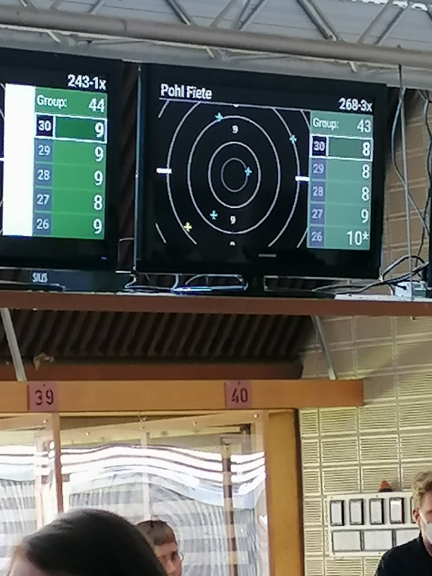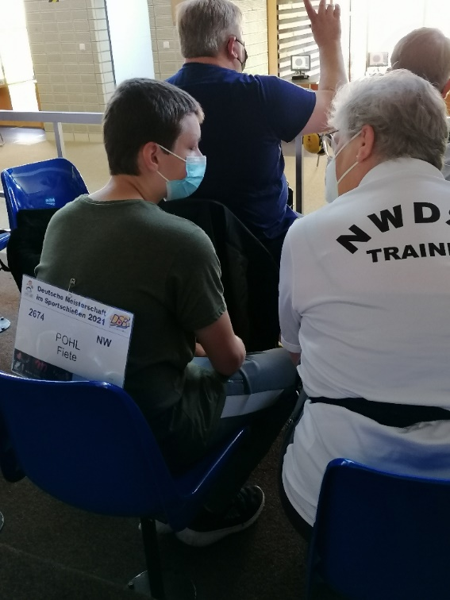

Fiete Pohl im Gespräch mit Kadertrainerin Karin Husmann

